**Web Tabanlı E-Ticaret Sitesi Uygulaması**

*Aziz GÜLTEKİN Enes GELMEZ*

[181307047@kocaeli.edu.tr](mailto:181307056@kou.edu.tr) [171307066@kocaeli.edu.tr](mailto:171307021@kocaeli.edu.tr)

# Bilişim Sistemleri Mühendisliği Kocaeli Üniversitesi

***Problem Tanımı*—Web tabanlı bir uygulama geliştirmek ve Laravel kütüphanesi kullanılarak e-ticaret sitesi yapılması hedeflenmiştir. Proje iki bileşenden oluşmaktadır. 1) Admin bileşeni; Ürün Ekleyecek. Ürün Bilgisi, Adeti, Fiyatı Girilecek/Güncellenecek/Silinecek Ürüne ait Fotoğraf ya da Fotoğraflar yükleyecek/güncelleyecek/silecek Ürünleri Satışa Sunacak/Satıştan Kaldıracak, Ürün stok bilgisini kontrol ederek ürünler satılacak. Sistemdeki kendine ait bilgileri: Görüntüleyecek, Güncelleyebilecek, Şifre sıfırlayacak Kullanıcıları Yönetecek: Görüntüleme/Güncelleme/Silme Hesap Dondurma Siparişleri Takip Edecek: Görüntüleme Siparişi Onaylama. 2-) User bileşeni; Sistemdeki kendine ait bilgileri: Görüntüleyecek, Güncelleyebilecek, Şifre sıfırlayacak, Ürünleri Görüntüleyecek, Ürünlerin Ayrıntılarını Görüntüleyecek Ürünleri sepetine ekleyecek, sepetten silecek, toplam tutarı görecek ve sipariş verecek. Üyeliğini pasif edebilecek. Genel olarak web tabanlı e-ticaret projesinde anlatılan iki bileşen gerekli e-ticaret sitesinin oluşması için yeterliydi.**

## GİRİŞ

Bu başlık altında, proje kapsamında kullanılan teknolojiler ve yapılan araştırmalar sunulmaktadır.

PHP, özellikle web geliştirmeye uygun, genel amaçlı, popüler bir komut dosyası yazma dilidir. Hızlı, esnek ve pragmatik bir yapıya sahip PHP, kişisel bloğunuzdan dünyanın en popüler web sitelerine kadar her şeye güç sağlar. PHP açık kaynak kod tabanlı web geliştirme dilidir.

Bootstrap, açık kaynak kodlu, web sayfaları ya da web tabanlı uygulamalar geliştirmek için kullanılan bir araçtır. Bootstrap, web sayfalarında ön-yüz (front-end) ve arka-yüz (back-end) için hazırlanmış HTML, CSS ve PHP tabanlı tasarım şablonları bulundurur. Bu şablonlar kullanılarak bir web sayfasında bulunabilecek çeşitli sayıda ara yüzlerin oluşturulmasına imkân sağlanmaktadır.

Laravel, açık kaynak kodlu bir framework’tür ve MVC yapısına sahiptir. Laraveli web uygulamaları geliştirmek amacıyla kullanılan bir PHP framework’tür. Birçok gelişmiş özelliği bünyesinde barındıran Laravel, PHP ve OOP’nin pek çok faydalı özelliğine sahiptir.

MYSQL: MySQL bir ilişkisel veri tabanı olarak, 1995 yılında kullanıma sürülen en popüler açık kaynaklı ilişkisel veri tabanı yönetim sisteminden biridir. MySQL serbestçe kullanılabilen bir veri tabanı sistemidir. Ancak, gelişmiş işlevleri kullanabileceğiniz birkaç ücretli sürüm de bulunmaktadır. MySQL, Microsoft SQL Server ve Oracle veri tabanı vb. diğer veri tabanı yazılımlarına kıyasla kullanımı kolaydır. Herhangi bir programlama diliyle kullanılabilir. MySQL, meta verilerinizi tanımlamak ve yönetmek için Linux, Windows, Unix ve bir bilgi şeması gibi birden fazla platformda çalışabilir. Yerel sisteminize hatta sunucuya bile yükleyebilirsiniz. Gerçekten esnek, ölçeklenebilir, hızlı ve güvenilir bir çözümdür.

XAMPP (Extended Apache/MariaDB/PHP/Perl) çeşitli yazılım mimari bileşenlerine sahip hazır bir web sunucusu yazılımıdır. XAMPP'ın bir bilgisayara kurulmasındaki amaç o bilgisayarı aynı zaman bir web sunucusu haline getirmektir. XAMPP, kurulumu kolay bir web server dağıtımıdır. Açık kaynaklı ve ücretsiz lisansa sahiptir.

Laravel Jetstream , önceki sürümlerde bulunan mevcut Laravel UI iskelesini geliştirir. Oturum açma, kayıt, e-posta doğrulama, iki faktörlü kimlik doğrulama, oturum yönetimi, Laravel aracılığıyla API desteği ve ekip yönetimi dahil olmak üzere yeni projeler için bir başlangıç ​​noktası sağlar.

Visual Studio Code, masaüstünüzde çalışan ve Windows, MacOS ve Linux işletim sistemleri için kullanılabilen hafif ama güçlü bir kaynak kodu düzenleyicisidir.

## Tasarım

1. *Genel Akış Şeması*

Geliştirilen web tabanlı arayüzün blok diyagramı Şekil 1’de gösterilmektedir. Admin ve User kullanıcıları sistemde oturum açarak çeşitli görevleri yerine getirmektedir. Web sunucusu, kullanıcıların HTTP istekleri doğrultusunda PHP sunucuyu kullanarak; çeşitli veri tabanı işlemleri yapabilmekte veya Laravel Jetstream kullanarak sonuçlarını elde edebilmektedir. Bu sonuçlar, kullanıcılara HTTP yanıtı olarak geri döndürülmektedir.

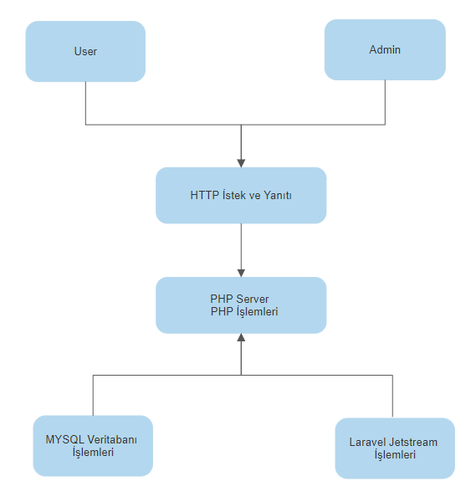

**Şekil 1:** Sistemin blok şeması

1. *Yazılım Mimarisi*

Web tabanlı projenin hazırlanması aşamasında, kullanılan bilgisayar win10 pro işletim sistemi sahipti. Bunun için XAMPP web sunucusu yazılımı kullanıldı. XAMPP ile birlikte PHP ve Laravel Jetstream kütüphanesi kullanıldı. PHP web programlama yazılımı olarak kullanıldı. Veri tabanı olarak MYSQL kullanıldı.

1. *Veritabanı Yapısı*

Geliştirilen web arayüzündeki bilgiler Şekil 2’de gösterilen veri tabanı yapısında tutulmaktadır. Şekil 2’de varlık-ilişki diyagramında kullanılan tablolar, tabloların alanları ve tablolar arasındaki ilişkiler gösterilmektedir.

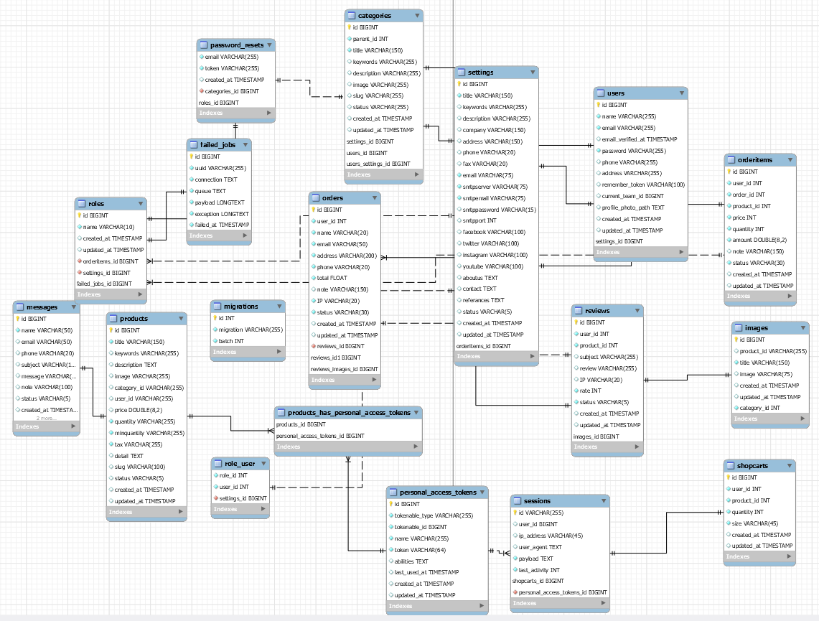

Şekil 2: Web arayüzüne ait varlık ilişki diyagramı

## GENEL YAPI

Oturum Açma: Şekil 3’deki arayüz ile kullanıcılar sisteme kullanıcı adı ve şifre bilgilerini girerek oturum açmaktadır. Kullanıcı olarak 2 tip kullanıcı vardır. Bunlar Admin ve User kullanıcıları. Admin, sistemi yöneten yetkilere sahiptir ve web arayüzünde admin klasörüne yönlendirilir. Admin, sisteme ürün ekler ; ürün bilgisi, adeti, fiyatı girebilir , güncelleyebilir , silebilir; ürüne ait fotoğraf ya da fotoğraflar yükleyebilir , güncelleyebilir , silebilir ; ürünleri satışa sunabilir , satıştan kaldırabilir; Ürün stok bilgisini kontrol ederek ürünleri satabilir. Ayrıca admin sistemdeki kendine ait bilgileri: görüntüleyebilir, güncelleyebilir , şifre sıfırlayabilir, kullanıcıları yönetebilir: görüntüleyebilir , güncelleyebilir, silebilir. Hesap dondurabilir , Siparişleri takip edebilir: Görüntüleyebilir, siparişi onaylayabilir.. User, sistemde ürün arar, sistemden ürün alır veya ürünleri inceler ve web arayüzünde user klasörüne yönlendirilir. Sistem, kullanıcı tipine göre, kullanıcıyı tanır ve ilgili klasöre yönlendirilir. Her klasörün içinde web sayfalarında, kontrol yapılır, eğer kullanıcı oturum açmamışsa ya da isteyerek web url bilgisini oturum açmaksızın kullanırsa bu fark edilip, Oturum Açma sayfasına yönlendirilmektedir.

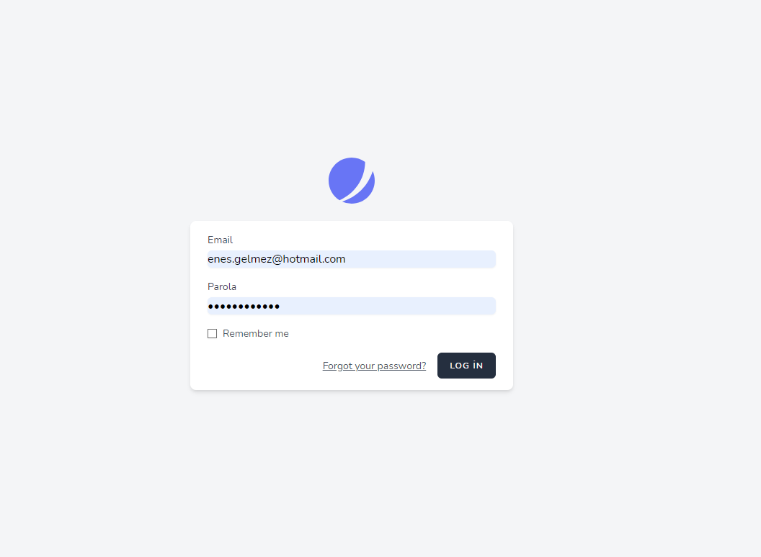

***Şekil 3****:Oturum Açma*

Oturum Açma Sayfası: Kullanıcı veya admin giriş yapabilecek , giriş yapmasada ürünleri görebilecek.

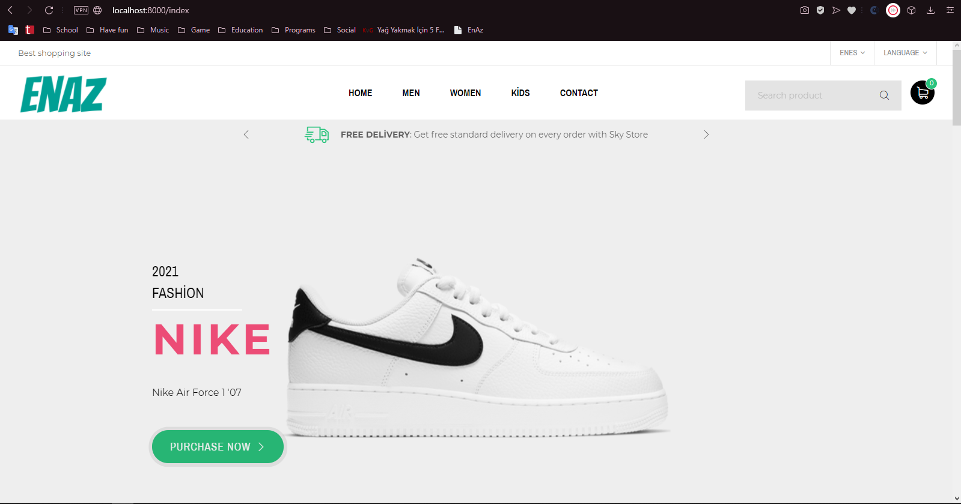

***Şekil 4****:Anasayfa*

Anasayfa : Ürünlerin rastgele veya yeniliğine bağlı olarak kullanıcılara sunulan kısım.

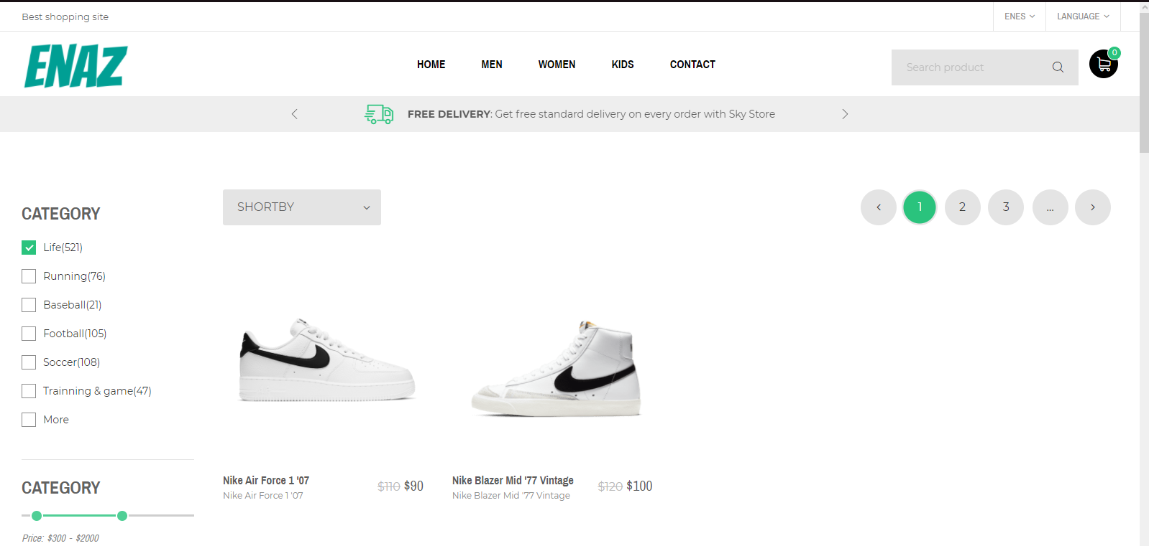

***Şekil 5****:Ürün Listeleme Sayfası*

Ürün Listeleme Sayfası: Kullanıcılar menüden cinsiyet seçip ürünü tıkladıklarında istediği ürünler şekildeki gibi listelenecektir. Herhangi bir ürüne tıklandığında ürün detay sayfası gelecektir.

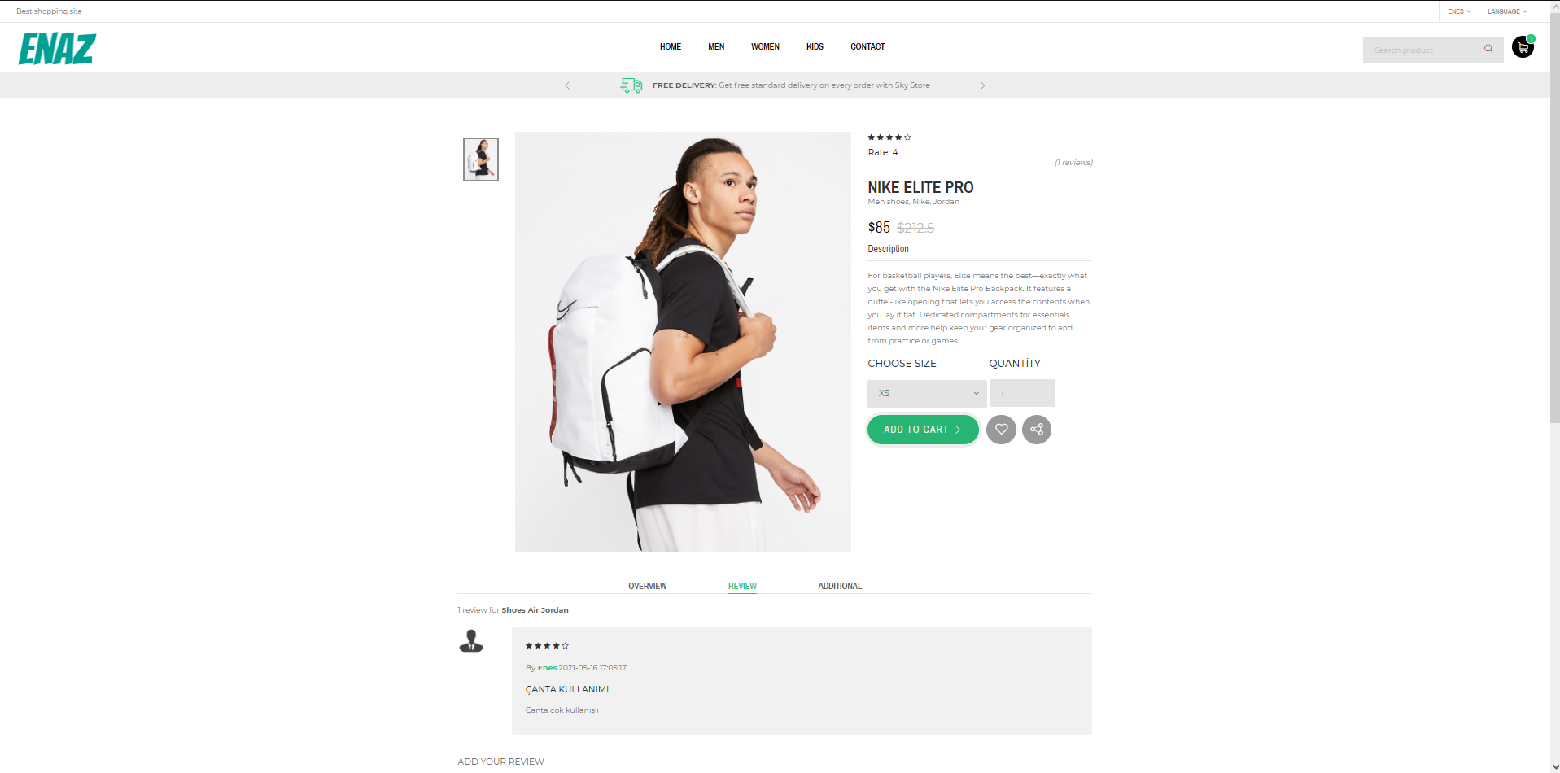

***Şekil 6****:Ürün Detayı Sayfası*

Ürün Detayı Sayfası : Kullanıcı ürünün fotoğraflarını ve detaylarını inceleyebilecek ve isterse beden seçip stokta var ise ve kullanıcı girişi yapmış ise sepete ekleyebilecek. Ayrıca kullanıcı kayıtlı ise yorum yapabilecek.

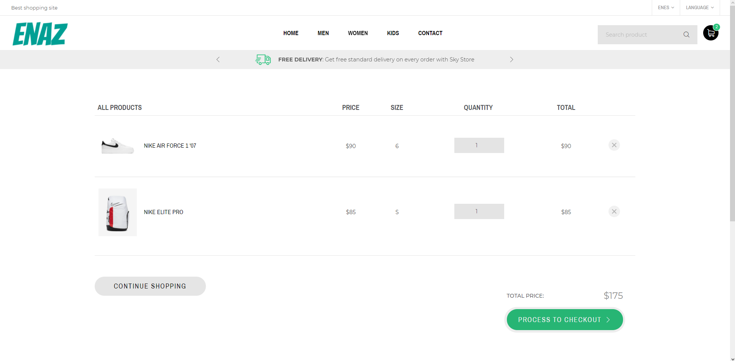

***Şekil 7****:Sepetim Sayfası*

Sepetim Sayfası : Kayıtlı olan kullanıcı sepete eklediğin ürünleri , adetlerini ve total ücreti görebilecek.Ayrıca isterse alışverişe devam edebilecek yada ödeme sayfasına gidebilecek.

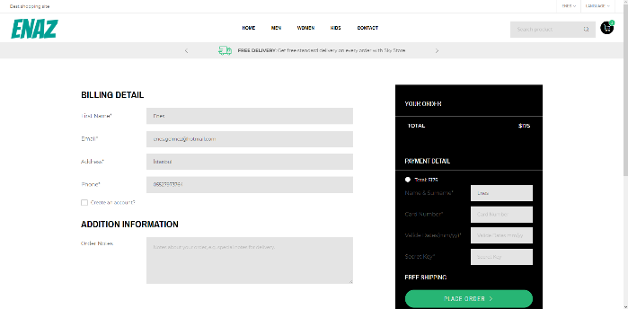

***Şekil 8****:Ödeme Sayfası*

Ödeme Sayfası : Kullanıcı gerekli bilgileri girdikten sonra ödeme yapıp ürün satın alabilecek.

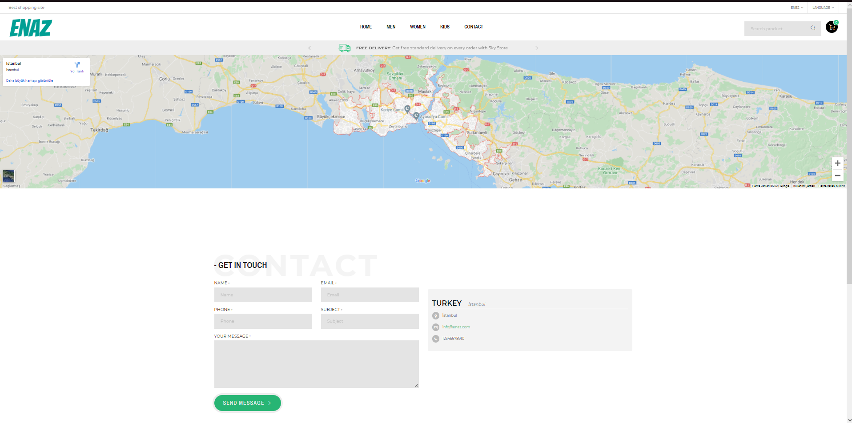

***Şekil 9****:İletişim Sayfası*

İletişim Sayfası : Kullanıcı şirketin iletişim bilgilerini haritadan yerini görebilecek.Ayrıca sirkete görüşleri hakkında mail gönderebilecek.

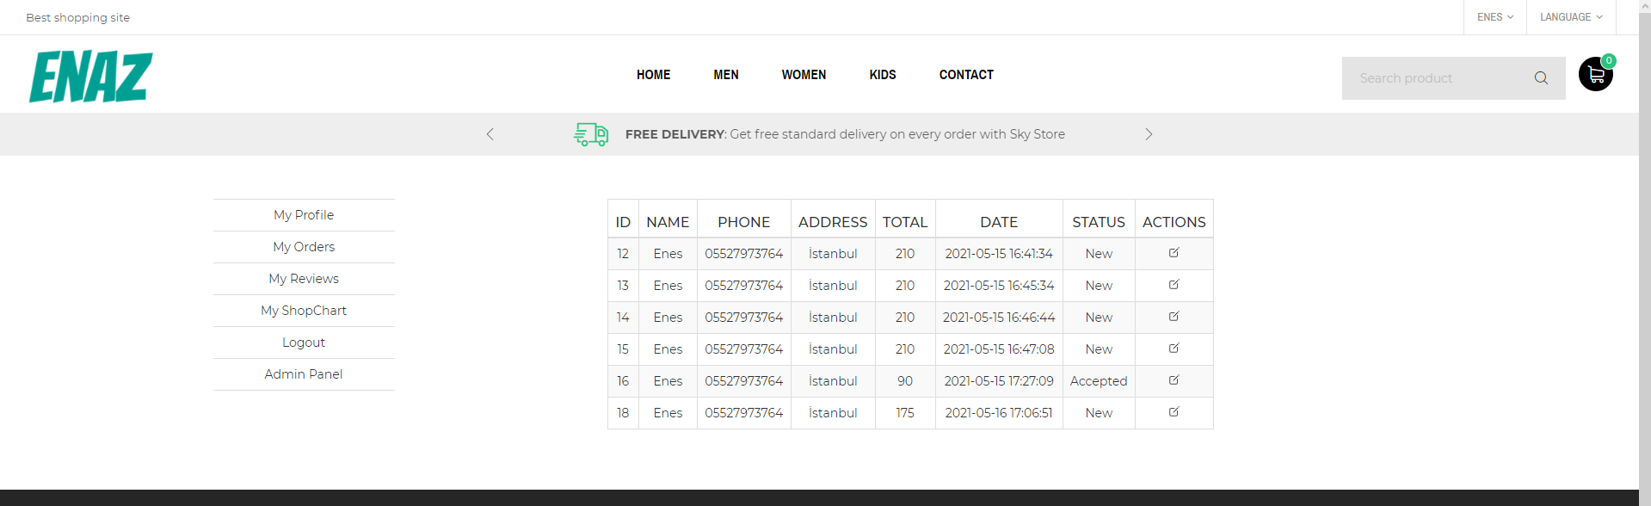

***Şekil 10****:Profilim Sayfası*

Profilim Sayfası : Kullanıcı kendi bilgilerini görebilecek veya düzenleyebilecek , siparişlerini görebilecek , yaptığı yorumları görebilecek ve düzenleyebilecek , sepetteki ürünlerini görebilecek ve hesabından çıkış yapabilecek. Ayrıca kullanıcı admin ise admin paneline erişebilecek.

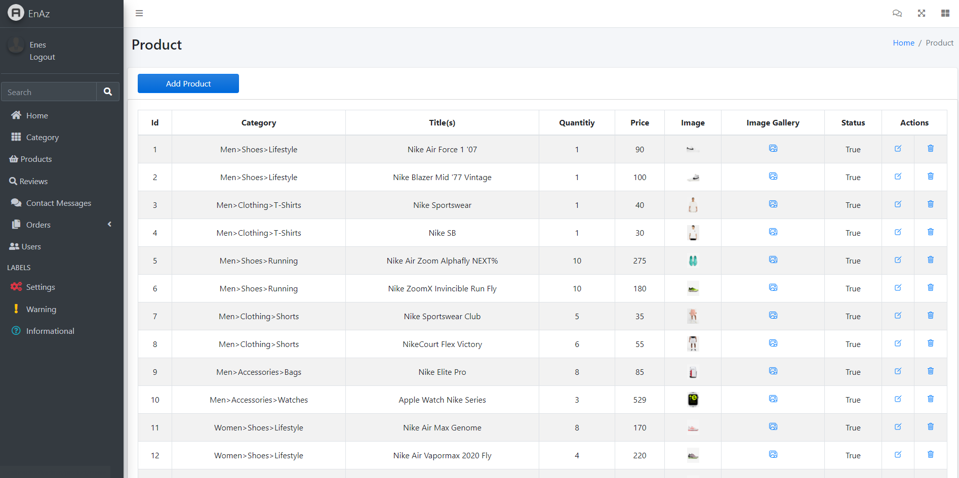

***Şekil 11****: Admin Paneli*

Admin Paneli : Admin şu işlemleri yapabilecektir;

* Ürün Ekleyecek.
* Ürün Bilgisi, Adeti, Fiyatı Girilecek Güncellenecek Silinecek
* Ürüne ait Fotoğraf ya da Fotoğraflar yükleyecek/güncelleyecek/silecek
* Ürünleri Satışa Sunacak , Satıştan Kaldıracak, Ürün stok bilgisini kontrol ederek ürünler satılacak.
* Sistemdeki kendine ait bilgileri: Görüntüleyecek , Güncelleyebilecek , Şifre sıfırlayacak
* Kullanıcıları Yönetecek: Görüntüleme Güncelleme Silme Hesap Dondurma Siparişleri Takip Edecek: Görüntüleme Siparişi Onaylama.

1. **Kazanımlar**

*A. Karşılaşılan Sorunlar ve Çözümleri*

Ürünleri listelediğimiz kısımda alt resimlerini çekemememiz karşılaştığımız en büyük problemdi. Bu sorunu çözmek için image gallery tablosu ile category tablosunu bağlamak zorunda kaldık.

*B. Kazanımlar*

PHP ile web tabanlı uygulama geliştirme. MYSQL veri tabanı yönetim sistemini kullanma deneyimi. Laravel kütüphanesini kullanarak web sitesi oluşturma. Jetstream tekniği kullanarak web arayüzünü etkileşimli hale getirmek.

1. **REFERANSLAR**

*[1]* [*https://laravel.com/docs/8.x*](https://laravel.com/docs/8.x)

*[2]* [*https://www.php.net/manual/tr/intro-whatis.php*](https://www.php.net/manual/tr/intro-whatis.php)

*[3]* [*https://www.youtube.com/watch?v=iGfx2A_5m7M*](https://www.youtube.com/watch?v=iGfx2A_5m7M)

*[4]* [*https://www.youtube.com/watch?v=KyyzF47rLhU*](https://www.youtube.com/watch?v=KyyzF47rLhU)

*[5]* [*https://www.karabayyazilim.com/blog/php/framework/laravel/laravel-8-yeni-ozellikleri-ile-piyasaya-suruldu-2020-09-08-193856#:~:text=Laravel%20Jetstream%20%2C%20%C3%B6nceki%20s%C3%BCr%C3%BCmlerde%20bulunan,ba%C5%9Flang%C4%B1%C3%A7%20%E2%80%8B%E2%80%8Bnoktas%C4%B1%20sa%C4%9Flar*](https://www.karabayyazilim.com/blog/php/framework/laravel/laravel-8-yeni-ozellikleri-ile-piyasaya-suruldu-2020-09-08-193856#:~:text=Laravel%20Jetstream%20%2C%20%C3%B6nceki%20s%C3%BCr%C3%BCmlerde%20bulunan,ba%C5%9Flang%C4%B1%C3%A7%20%E2%80%8B%E2%80%8Bnoktas%C4%B1%20sa%C4%9Flar)*.*

*[6]* [*https://tr.wikipedia.org/wiki/Bootstrap_(%C3%B6ny%C3%BCz_%C*](https://tr.wikipedia.org/wiki/Bootstrap_(%C3%B6ny%C3%BCz_%25C)

*[7]* [*https://tr.wikipedia.org/wiki/XAMPP*](https://tr.wikipedia.org/wiki/XAMPP)

*[8]* [*https://www.apachefriends.org/tr/about.html*](https://www.apachefriends.org/tr/about.html)

*[9]* [*https://www.biltektasarim.com/blog/mysql-nedir*](https://www.biltektasarim.com/blog/mysql-nedir)